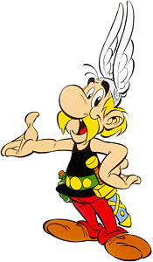 | 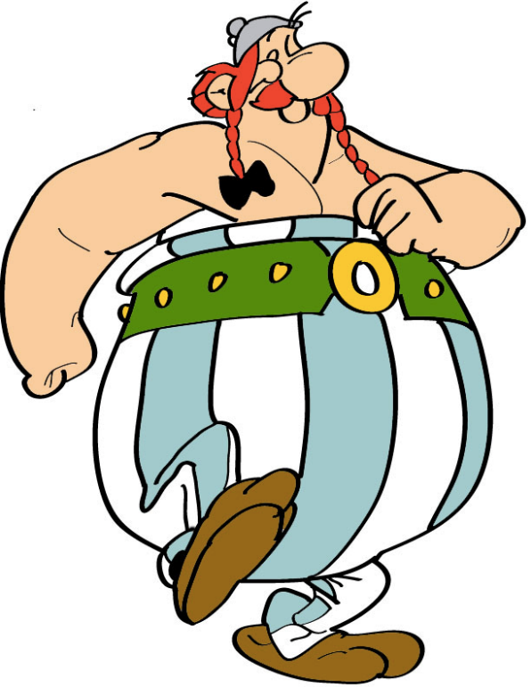
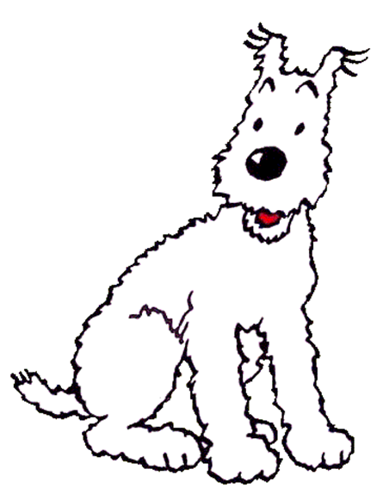 | 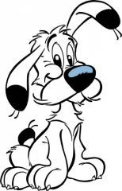
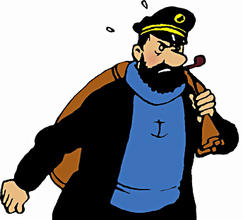 | 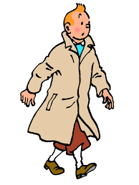
Je suis petit.  J’ai les cheveux blonds.  Je suis très intelligent.  Je porte un casque et un glaive.  J’habite dans un petit village en Armorique.  Je suis gaulois.  Je bois de la potion magique et je suis très fort !  Je m’appelle Astérix. | Je porte un petit casque.  Je suis très très fort !!!  Je suis très gros.  Je suis gaulois.  J’adore manger des sangliers.  J’ai un petit chien. Il s’appelle Idéfix.  Je m’appelle Obélix.
Je suis courageux et très malin.  J’aime les arbres.  Je déteste les soldats romains  Je suis petit, noir et blanc.  Je m’appelle Idéfix. | Je suis gentil et courageux.  Je ne suis pas très grand.  Je suis belge.  Je suis reporter et j’adore voyager.  J’ai les cheveux roux.  Je porte un pull bleu, un pantalon marron et des chaussettes blanches.  .J’ai un chien, il s’appelle Milou.  Je m’appelle Tintin.
Je suis très courageux et très malin.  Je suis petit et blanc.  Je suis un fox terrier.  Je suis le chien de Tintin.  Tintin et moi, on est inséparables !  Je m’appelle Milou. | Je suis très impulsif !  Je suis grand.  Je suis marin.  Je porte un pull bleu et une casquette.  J’ai les cheveux bruns et J’ai une barbe.  Je m’appelle Archibald.  Je bois le whisky et je fume la pipe.  Je suis le capitaine Haddock.

